南京信息工程大学 实验（实习）报告
实验课程 数学建模 实验名称 数学模型 实验日期 4月26日 指导老师
专业 信息与计算科学（嵌入式） 年级 1 姓名 学号 201883160005 得分 - - - - - - - - - - - - - - - - - - - - - - - - - - - - - - - - - - - - - - - - - - - - - - - - - - - - - - - - - - - - - - - - -
实验目的
1.了解Logistic模型的基本概念。
2.了解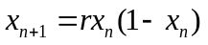的分叉和混沌现象。
实验内容
- 下表为我国自1949年至2000年的人口数据，请根据离散Logistic模型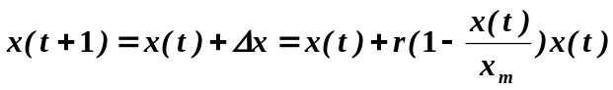 t=0,1,2,…，
预测出2001-2014年我国的人口总数，其中r=0.029,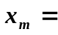 1950838861。
并根据中国统计局的全国人口普查公报调查数据，计算你所预测的相对误差。
年份 | 年末总人口（万人） | 出生率（‰） | 死亡率（‰） | 自然增长率
1949 | 54167 | 36.00 | 20.00 | 16.00
1950 | 55196 | 37.00 | 18.00 | 19.00
1951 | 56300 | 37.80 | 17.80 | 20.00
1952 | 57482 | 37.99 | 17.00 | 20.99
1953 | 58796 | 37.00 | 14.00 | 23.00
1954 | 60266 | 38.19 | 13.18 | 25.00
1955 | 61465 | 32.18 | 12.28 | 19.90
1956 | 62780 | 33.67 | 11.40 | 21.39
1957 | 64238 | 34.03 | 10.80 | 23.23
1958 | 65346 | 29.22 | 11.98 | 17.24
1959 | 66012 | 24.78 | 14.59 | 10.19
1960 | 66207 | 20.86 | 17.91 | 2.95
1961 | 66457 | 18.02 | 14.24 | 3.78
1962 | 67295 | 22.63 | 10.02 | 12.61
1963 | 69172 | 40.00 | 12.11 | 27.89
1964 | 70499 | 30.68 | 11.50 | 19.18
1965 | 72538 | 38.42 | 9.50 | 28.92
1966 | 74206 | 31.82 | 8.83 | 22.99
1967 | 76032 | 33.04 | 8.43 | 24.61
1968 | 78198 | 36.70 | 8.21 | 28.49
1969 | 80335 | 35.35 | 8.03 | 27.32
1970 | 82542 | 35.07 | 7.60 | 27.47
1971 | 84779 | 34.42 | 7.32 | 27.10
1972 | 86727 | 30.59 | 7.61 | 22.98
1973 | 88761 | 30.49 | 7.04 | 23.45
1974 | 90409 | 25.91 | 7.34 | 18.57
1975 | 91970 | 24.59 | 7.32 | 17.27
1976 | 93267 | 21.35. | 7.25 | 14.10
1977 | 94774 | 23.03 | 6.87 | 16.16
1978 | 96159 | 20.86 | 6.25 | 14.61
1979 | 97542 | 20.59 | 6.21 | 14.38
1980 | 98705 | 18.26 | 6.34 | 11.92
1981 | 100072 | 20.21 | 6.36 | 13.85
1982 | 101654 | 22.28 | 6.60 | 15.68
1983 | 103008 | 20.19 | 6.90 | 13.29
1984 | 104357 | 19.90 | 6.82 | 13.08
1985 | 105851 | 21.04 | 6.78 | 14.26
1986 | 107507 | 22.43 | 6.86 | 15.57
1987 | 109300 | 23.33 | 6.72 | 16.61
1988 | 111026 | 22.37 | 6.64 | 15.73
1989 | 112704 | 21.58 | 6.54 | 15.04
1990 | 114333 | 21.06 | 6.67 | 14.39
1991 | 115823 | 19.68 | 6.70 | 12.98
1992 | 117171 | 18.24 | 6.64 | 11.60
1993 | 118517 | 18.09 | 6.64 | 11.45
1994 | 119850 | 17.70 | 6.49 | 11.21
1995 | 121121 | 17.12 | 6.57 | 10.55
1996 | 122389 | 16.98 | 6.56 | 10.42
1997 | 123626 | 16.57 | 6.51 | 10.06
1998 | 124761 | 15.64 | 6.50 | 9.14
1999 | 125786 | 14.64 | 6.46 | 8.18
2000 | 126743 | 14.03 | 6.45 | 7.58

代码：
m = 1950838861;
x0 = 126743;
r = 0.029;
for t = 1:14
x(t) = x0 + r*(1-x0/m)*x0;
x0 = x(t);
end
x
x_T = [127627 128453 129227 129988 130756 131448 132129 132802 133450 134091 134735 135404 136072 136782]
abs(x_T - x)./x_T

结果：
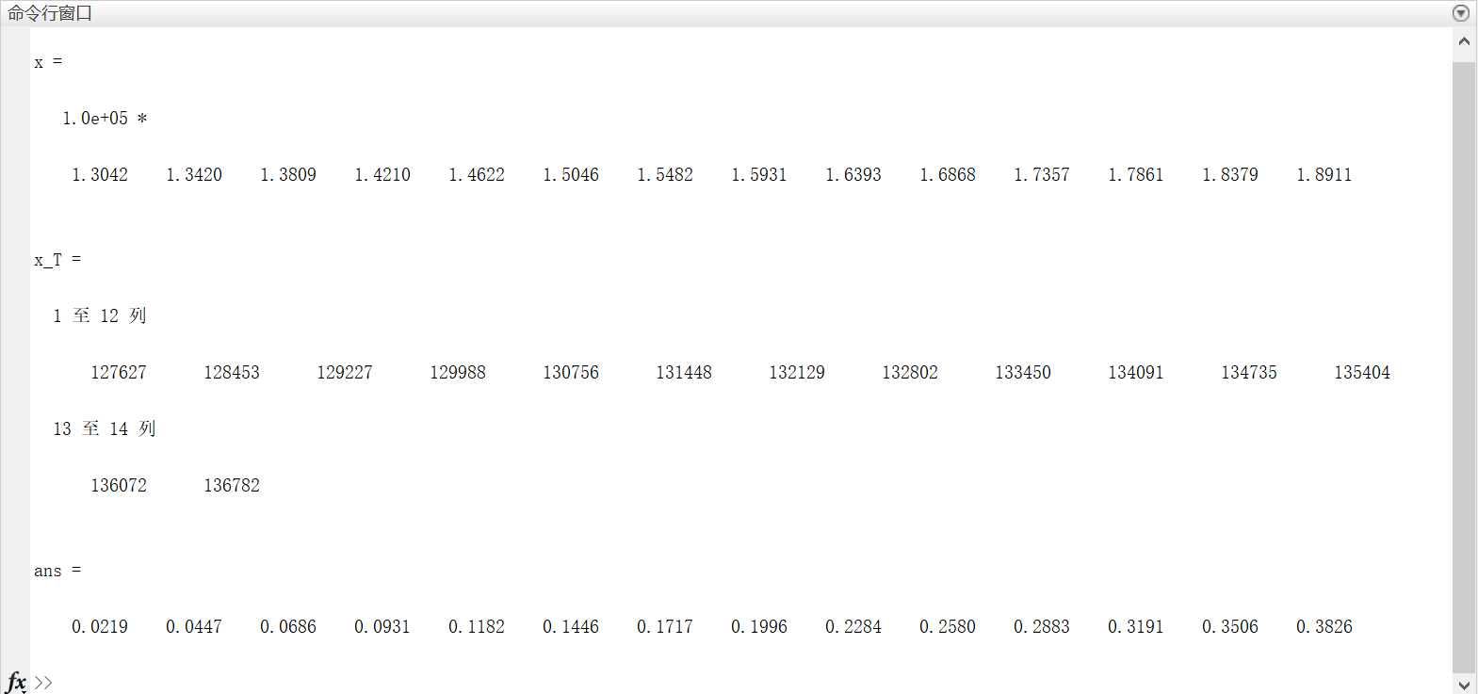
其中x是预测值，x_T是准确值，ans是相对误差。

2、绘制Feigenbaum图
过程：为了观察r对迭代格式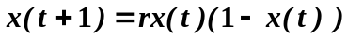的影响，将区间（0,4]以步长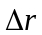离散化。对每个离散的r值进行迭代，忽略前50个 迭代值，把点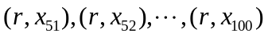显示在坐标平面上。这样形成的图称为Feigenbaum图，它反映了分叉与混沌的基本特性，请给出matlab的代码和图形。
代码：
clc
clear
m = 1950838861;
x0 = 126743;
r_Length = 50
r = linspace(0,4,r_Length);
x = zeros(100,r_Length);
x00 = x0 + r*(1-x0/m)*x0;
for t = 1:100
x(t,:) = x00 + r.*(1-x00/m).*x00;
x00 = x(t,:);
end
x = x(51:100,:)
for i = 1:r_Length
for j = 1:50
plot(r(i),x(j,i),'p')
hold on;
end
end
结果：
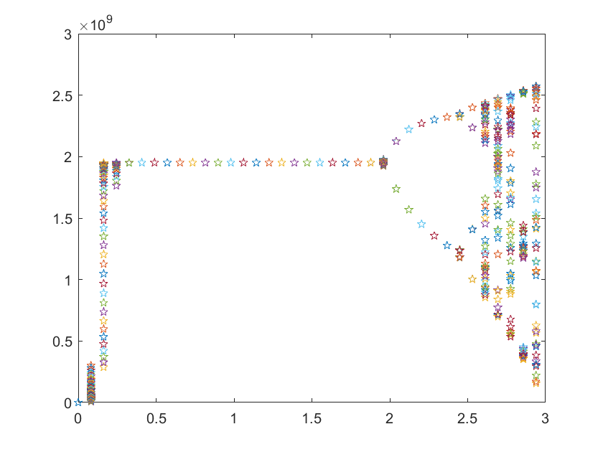
如图，r在区间[0,0.25]上人口是逐年递增的；r在区间[0.25,2]上是收敛于一个常值的，大概是1.9508*10^9；r在区间[2,,3]上是混乱的；当r>3时，迭代50次后没有意义。

3、讨论简化的logistic迭代方程，对于不同的r和x0观察数列的收敛情况，分别给出t-x坐标系下图形。
代码：
clc
clear
r = 0.1;
x0 = 126743;
m = 1950838861;
for t = 1:100
x(t) = x0 + r*(1-x0/m)*x0;
x0 = x(t);
end
t = 2001:2100;
x
plot(t,x)

结果：
[0,0.25]:取r=0.1,递增;
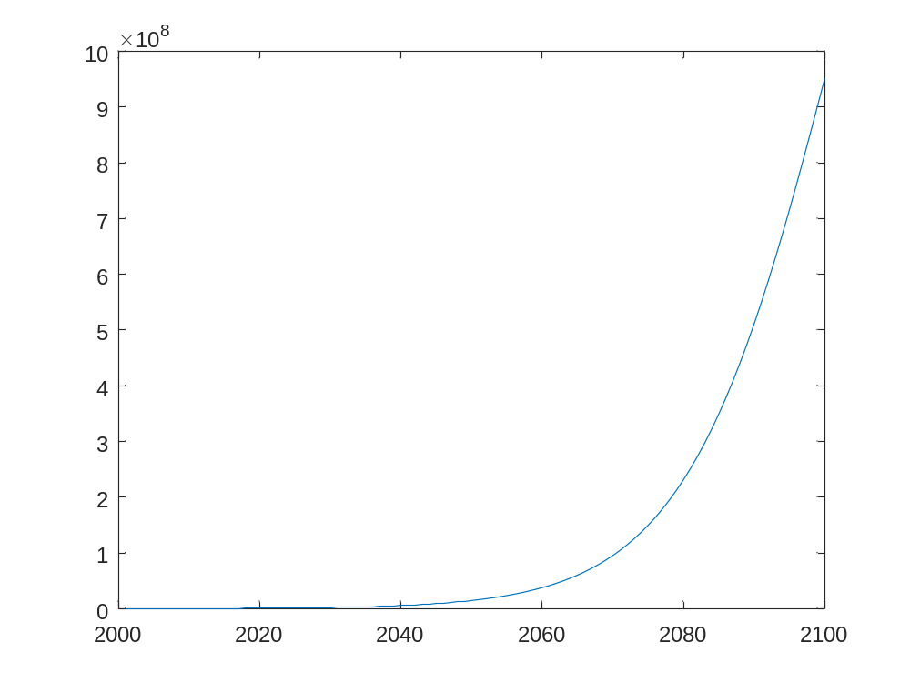 [0.25,2]:取r=1.5,收敛;
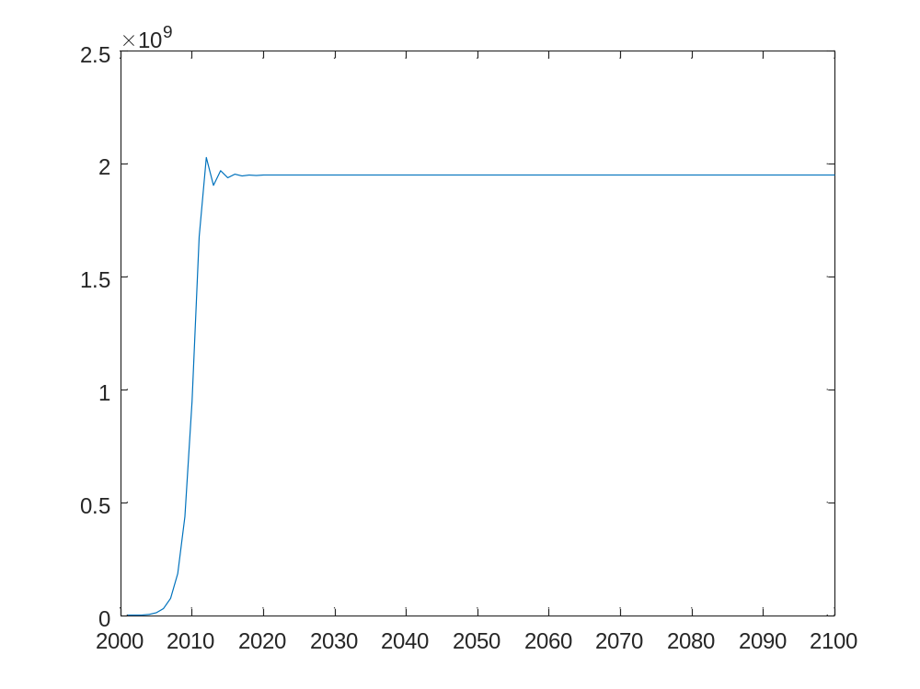

[2,,3]:取r=2.5,波动状;
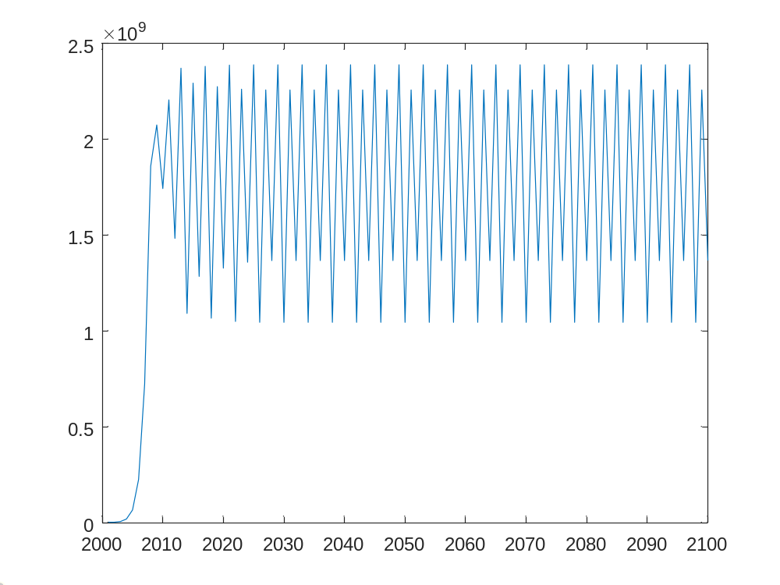
[3,4]:取r=4,趋向负无穷;
